中职党建思政简报
第【015】期

中职党委办公室 总第328期 2024年1月27日

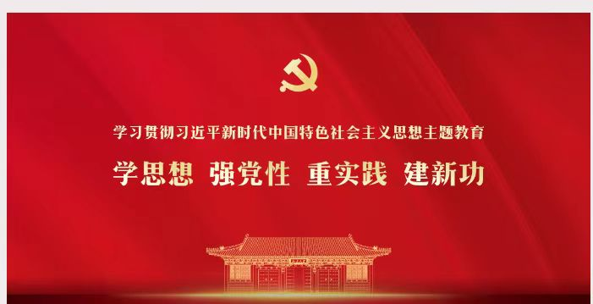

悟精神乘势而上 明思路奋楫笃行

——信息工程系党支部书记 主任 王金龙

1月21日下午，集团在荆州铂骊酒店召开了全体教职员工年终总结大会，会上董事长以“以服务学生和企业为中心，增强适应性和吸引力，为荆楚非遗传承和荆州建设示范区作贡献”为题发表发重要讲话。董事长的讲话全面总结了2023年集团工作取得的重大成绩，科学分析了当下职业教育面临的新形势新挑战，系统部署了2024的重点工作任务。董事长要求全体教师要认真学习领会当下职教政策，增强责任感和使命感，不断提升专业化能力，在内涵建设高质量发展上思想再破冰、行为再破题。
征途回望千山远，前路放眼万木春。开年即开战，开工即开跑。新的一年，我们要提前谋划和推动，主动超前布局、应对变局、开拓新局，要职责于心、担责于身、履责于行，我们仍然要发挥担当精神，积极做出行动，不做观望者。现从下面三个方面谈谈自己的体会。
一、强化职教政策学习，拓宽职业教育视野和高度
认识自己，洗练自己，改造自己。学必有悟，学必有得。作为职业教育教师，首先要悟透国家对职业教育发展的大政方针和精神，登高望远，在审时度势中锚定发展方向后再出发，方能取得成果。2024年集团列出了10大重点工作任务，我们要紧跟集团步伐，加强学习充实自己思想头脑，拓宽职业教育视野和高度，用理论武装自己头脑，丰富学习职教内容，掌握职教政策，推动创新意识真正入脑入心入行，把政策学习成果转化为为学生解难题、办实事、促学生发展的实践中去，助理集团高质量的发展。
二、提高教师内生动力，助力学校内涵发展
随着现代科技的发展，职业教育改革复杂度不断提升，推动教师持续进行课堂改革势在必行；而改革的通电就是要提升教师的内生动力，要迫使教师不断学习。当下，虽许多教师将个人的教育效能发挥到了极致，但却无法突破粗放型经验积累的瓶颈，教育变革使得以往的经验越来越力不从心。如何实现专业建设与产业需求的对接、课程内容与职业标准的对接、教学过程与生产过程的对接，促进关键技术创新与技能改进等，在这些复杂任务的完成中，合作、协作逐步成为教师开展教学创新活动的内在要求，成为持续专业成长的内在需求。系部教师团队创新建设已经成为教师个体、团队间沟通、交流、协作的新途径。
三、立足本职，坚定勇敢前行
2023年我们虽做了一些事，但距离中职学校、集团的要求还挺远，2024年我们信息工程系仍然要紧紧围绕立德树人根本任务，立足本职工作，实现育人全链条、服务全体系、学生全受益。聚焦学生管理精细化、精准化、精品化建设目标，以主题教育、文化浸润和社会实践为载体，持续开展好第二课堂，提高学生在课外的实践运用能力。持续探索实施“知行合一引领、价值塑造、知识传授与技能培养有机融合为主线”的人才培养模式改革，构建起以“知行”为品牌的大思政育人格局。探索“书香进宿舍”主题读书分享活动，在寝室这个最小单元里，和同学们一起分享喜欢的书籍，畅谈学习、生活感悟，打造阅读品牌，助理素质提升。
未来的路依然充满挑战，但同样也充满机遇。在这个新的一年里，我们将继续保持旺盛的斗志，坚定的决心，与集团、中职学校一道，不断开拓创新，为实现集团、中职学校的目标与梦想而不懈努力。我坚信，在集团、中职学校的共同奋斗下，我们必将能够攻坚克难，开创出更辉煌的明天。

稿件来源：信息工程系党支部

